MARCO DE CIBERSEGURIDAD
Dentro del objetivo de garantizar la seguridad de la información, la ciberseguridad hace referencia al aprovisionamiento de hardware y software de procesamiento seguro en específico. Las tareas de seguridad de la información y ciberseguridad pueden clasificarse como cinco funciones, siguiendo el marco desarrollado por el Instituto Nacional de Estándares y Tecnología (NIST) (nist.gov/cyberframework/online-learning/five-functions):

Identificar:
Desarrollar políticas y capacidades de seguridad. Evaluar los riesgos, amenazas y vulnerabilidades y recomendar controles de seguridad para mitigarlos.

Proteger:
Proteger/desarrollar, instalar, operar y desmantelar los activos de hardware y software de TI con seguridad como requisito integrado de cada etapa del ciclo de vida de esta operación.

Detectar:
Realizar un monitoreo continuo y proactivo para garantizar que los controles sean efectivos y capaces de proteger contra nuevos tipos de amenazas.

Responder:
Identificar, analizar, contener y erradicar las amenazas a los sistemas y la seguridad de los datos.

Recuperar:
implementar la resiliencia de la ciberseguridad para restaurar sistemas y datos si otros controles no pueden prevenir los ataques.

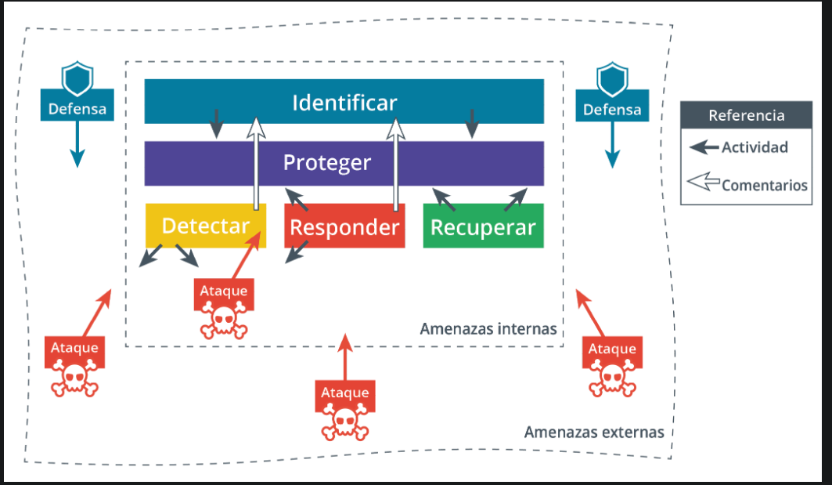

Ç

Descripción de la imagen
Desde arriba, las funciones divididas en 3 niveles son las siguientes: IDENTIFICAR; PROTEGER; y DETECTAR, RESPONDER y RECUPERAR.
En la línea interna de amenazas, las actividades ( ⬅ ) tienen lugar desde:
La DETECION de ( ⮕) ataques
La IDENTIFICACION ( ⮕) a la PROTECCION
La RESPUESTA ( ⮕) al ataque
La RECUPERACION ( ⮕) a la PROTECCION.
La retroalimentación actúa desde la DETECION y la RESPUESTA a la ( ⇨) IDENTIFICACION.
La defensa frente a los ataques de las amenazas actúa en el nivel de identificación, en la línea externa de amenazas

Extra

Los marcos de ciberseguridad son estructuras de políticas, procedimientos, y guías diseñadas para ayudar a las organizaciones a gestionar y reducir el riesgo de ciberseguridad. Estos marcos proporcionan un enfoque sistemático y estructurado para proteger la información y los sistemas de las amenazas cibernéticas. A continuación, se detallan sus características y ejemplos específicos:

Características Principales de los Marcos de Ciberseguridad:

-Estandarización y Mejores Prácticas:
Proporcionan un conjunto de normas y mejores prácticas reconocidas que las organizaciones pueden adoptar para mejorar su postura de ciberseguridad.
-Evaluación de Riesgos:
Ayudan a las organizaciones a identificar, evaluar y priorizar los riesgos de seguridad cibernética.
-Implementación de Controles:
Definen controles específicos que las organizaciones pueden implementar para mitigar riesgos.
-Monitoreo y Evaluación:
Incluyen procesos para el monitoreo continuo y la evaluación de la efectividad de las medidas de seguridad implementadas.
-Mejora Continua:
Enfatizan la importancia de revisar y mejorar constantemente las estrategias y controles de ciberseguridad.

Ejemplos de Marcos de Ciberseguridad:

NIST Cybersecurity Framework (CSF):

Origen: Instituto Nacional de Estándares y Tecnología (NIST) de EE.UU.
Componentes:
Identify: Comprender los riesgos a los activos críticos.
Protect: Desarrollar y aplicar salvaguardas.
Detect: Implementar actividades de monitoreo para identificar incidentes.
Respond: Tomar acciones adecuadas una vez que se detectan incidentes.
Recover: Planificar la resiliencia y la recuperación de los sistemas afectados.
Uso: Amplio uso en sectores público y privado para gestionar riesgos de ciberseguridad.

ISO/IEC 27001:
Origen: Organización Internacional de Normalización (ISO) y la Comisión Electrotécnica Internacional (IEC).

Componentes:
Sistema de Gestión de Seguridad de la Información (ISMS): Marco para gestionar y proteger la información.
Requisitos de Evaluación de Riesgos: Identificación, evaluación y tratamiento de riesgos.
Certificación: Las organizaciones pueden obtener la certificación para demostrar conformidad.
COBIT (Control Objectives for Information and Related Technologies):

Origen: ISACA (anteriormente conocida como Information Systems Audit and Control Association).
Componentes:
Gobernanza y Gestión de TI: Alineación de TI con objetivos de negocio.
Procesos y Prácticas de Control: Modelos para implementar y gestionar controles.
Uso: Enfoque en la gobernanza y gestión de la tecnología de la información.
CIS Controls (Center for Internet Security Controls):

Origen: Centro de Seguridad de Internet (CIS).
Componentes:
Controles de Seguridad: Conjunto de 20 controles prioritarios y prácticas recomendadas.
Uso: Guía práctica para implementar medidas de seguridad básicas.
Framework de Ciberseguridad de la Unión Europea (ENISA):

Origen: Agencia de Ciberseguridad de la Unión Europea (ENISA).
Componentes:
Directrices y Recomendaciones: Basadas en las mejores prácticas europeas.
Objetivo: Fortalecer la ciberseguridad en los estados miembros de la UE.
Beneficios de los Marcos de Ciberseguridad:
Mejora de la Postura de Seguridad: Ayudan a las organizaciones a identificar y mitigar vulnerabilidades.
Cumplimiento Normativo: Facilitan el cumplimiento de regulaciones y leyes de seguridad cibernética.
Protección de Activos: Aseguran la protección de datos y sistemas críticos.
Resiliencia Organizacional: Preparan a las organizaciones para responder y recuperarse de incidentes de seguridad.
Confianza y Credibilidad: Aumentan la confianza de clientes, socios y partes interesadas.
Implementar un marco de ciberseguridad adecuado permite a las organizaciones no solo protegerse contra amenazas cibernéticas, sino también establecer una cultura de seguridad robusta y resiliente.

